Державний університет «Одеська Політехніка»

Інститут комп’ютерних систем

Кафедра інформаційних систем

Лабораторна робота №5

з дисципліни «Організація баз даних та знань»

Тема: «**Маніпулювання даними. Підзапити**»

Варіант: 13

Виконав:

студент групи АІ-205

Свєташов Д.В.

Перевірила:

Глава М.Г

Одеса 2021

**Завдання:**

Запишіть SQL-запити (мінімум 8) **з використанням підзапитів** для маніпулювання даними з таблиць, що створені у лабораторній роботі 1 та 2. В роботі обов’язково відобразити використання наступних операторів та конструкцій:

1) спеціальних операторів умови (ANY, ALL, EXISTS);

2) операторів порівняння;

3) оператора IN;

4) зв’язані підзапити;

5) з секцією WITH;

6) підзапит для реалізації будь-якої операції модифікації даних (insert, update або delete).

Вимоги до звіту для кожного з запитів:

1) постановка задачі, що вирішується;

2) SQL-код рішення;

3) скриншот отриманого результату.

**Ход работы:**

**1. спеціальних операторів умови (ANY, ALL, EXISTS);**

У нас существует таблица владельцев техники, она имеет такой вид:

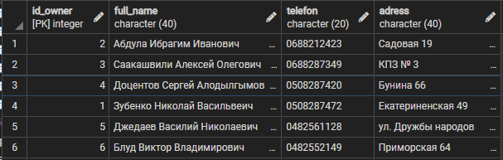

В нее я добавляю еще одного “владельца техники” который по сути должен был сдать свою технику в ремонт. Теперь таблица имеет такой вид. id_owner этого владельца равно 7.

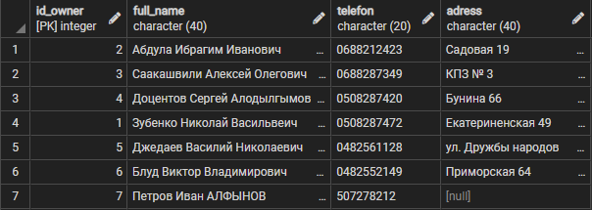

Теперь я выведу содержимое таблицы technique

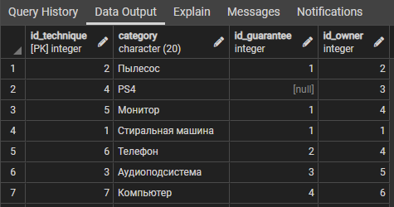

Как можно заметить, Владелец с id_owner = 7 отсутствует, а это значит, что он не сдал свою технику в ремонт.

В своем запросе я хочу вывести всех владельцев которые не сдали свою технику в ремонт. Тогда запрос будет иметь вид:

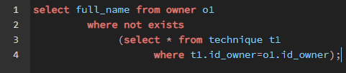

И будет выведено:

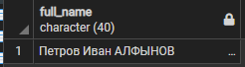

Далее, необходимо вывести информацию о заказе, если в текущем кортеже-кандидате встречается такой же дефект как и у другой техники из заказа этой таблицы.

Таблица заказов имеет вид:

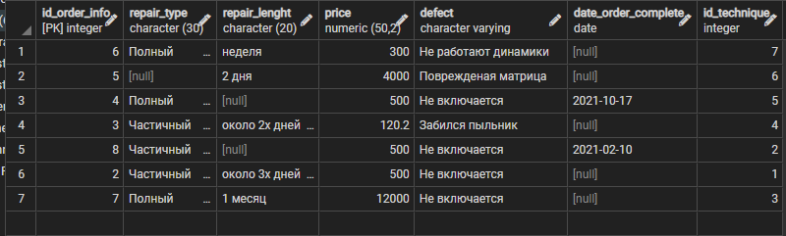

Поэтому запрос будет иметь вид:

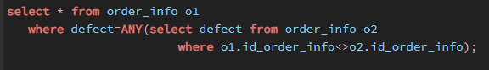

Результат:

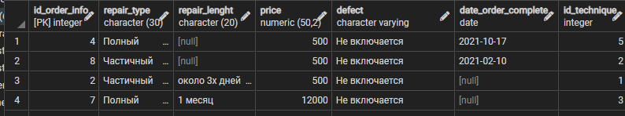

Следует заметить, что очень важным условием является

where o1.id_order_info<>o2.id_order_info, так мы исключаем из значений подзапроса дефект текущего кортежа-кандидата. Если это не написать, то будет выведена вся таблица.

Вывести категорию техники и ее цену ремонта той техники, цена которой превышает стоимость ремонта любой техники.

Исходная таблица:



Код:

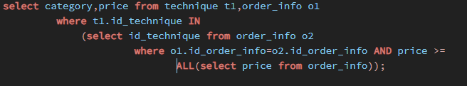

Результат:

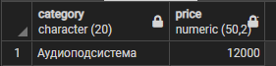

**2) операторів порівняння;**

Необходимо вывести информацию о заказе, цена ремонта которого выше среднего арифметического.

Исходная таблица:

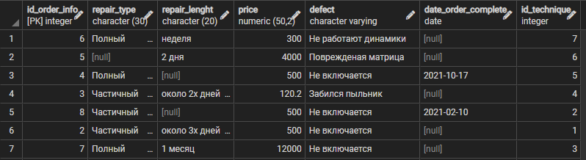

Код:



Результат:

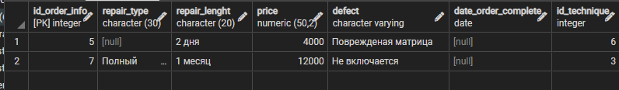

**3) оператора IN;**

Вывести информацию о технике, которую ремонтирует мастер **Высоцкий Роман Игоревич**.

Запрос имеет такой вид:

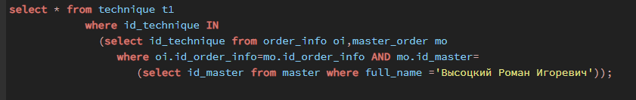

В данном запросе фигурируют сразу 4 таблицы.

А вот что вывелось:

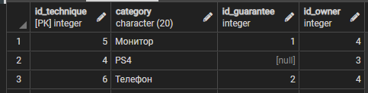

Мной вручную было проверена правильность данного вывода и результат совпадает с полученным.

**4) зв’язані підзапити;**

Необходимо вывести ФИО мастеров, у которых не указан тип ремонта.

Исходная таблица:

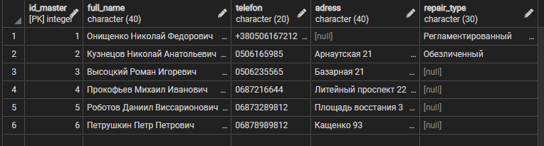

Код:

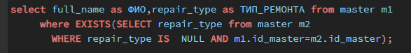

Результат:

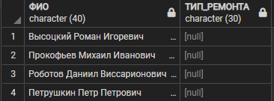

Далее, необходимо вывести информацию о заказе, если в текущем кортеже-кандидате встречается такой же дефект как и у другой техники из заказа этой таблицы.

**5)з секцією WITH**

Необходимо сформировать таблицу, в которой будет информация про категорию техники, мастера, который ее чинит, цену ремонта и номер телефона этого мастера.

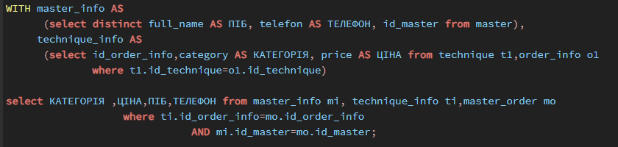

Результат имеет вид:

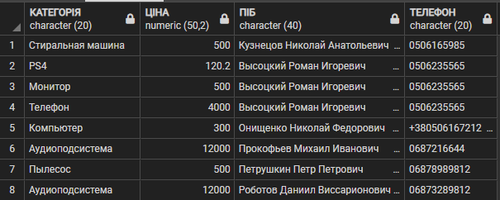

Результат имеет вид:

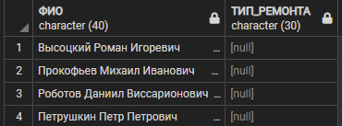

**6) підзапит для реалізації будь-якої операції модифікації даних (insert, update або delete).**

Мастер - Кузнецов Николай Анатольевич, изменил цену на ремонт техники, которая не включается, раньше она была равна 500, а теперь будет равна 1000.

До:



Код:

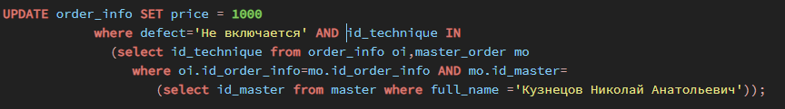

Результат:

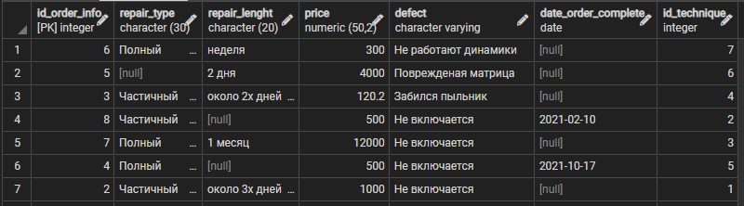

За ним была закреплена техника с id_order_info = 2 у которой был таковой дефект, как мы можем заметить, теперь ее цена ремонта составляет 1000.

**Висновок**

Під час виконання Лабораторної роботи № 5, ми записали SQL-запити з використанням підзапитів для маніпулювання даними з таблиць. Складніше було розібратися чи вірно я використав підзапити.